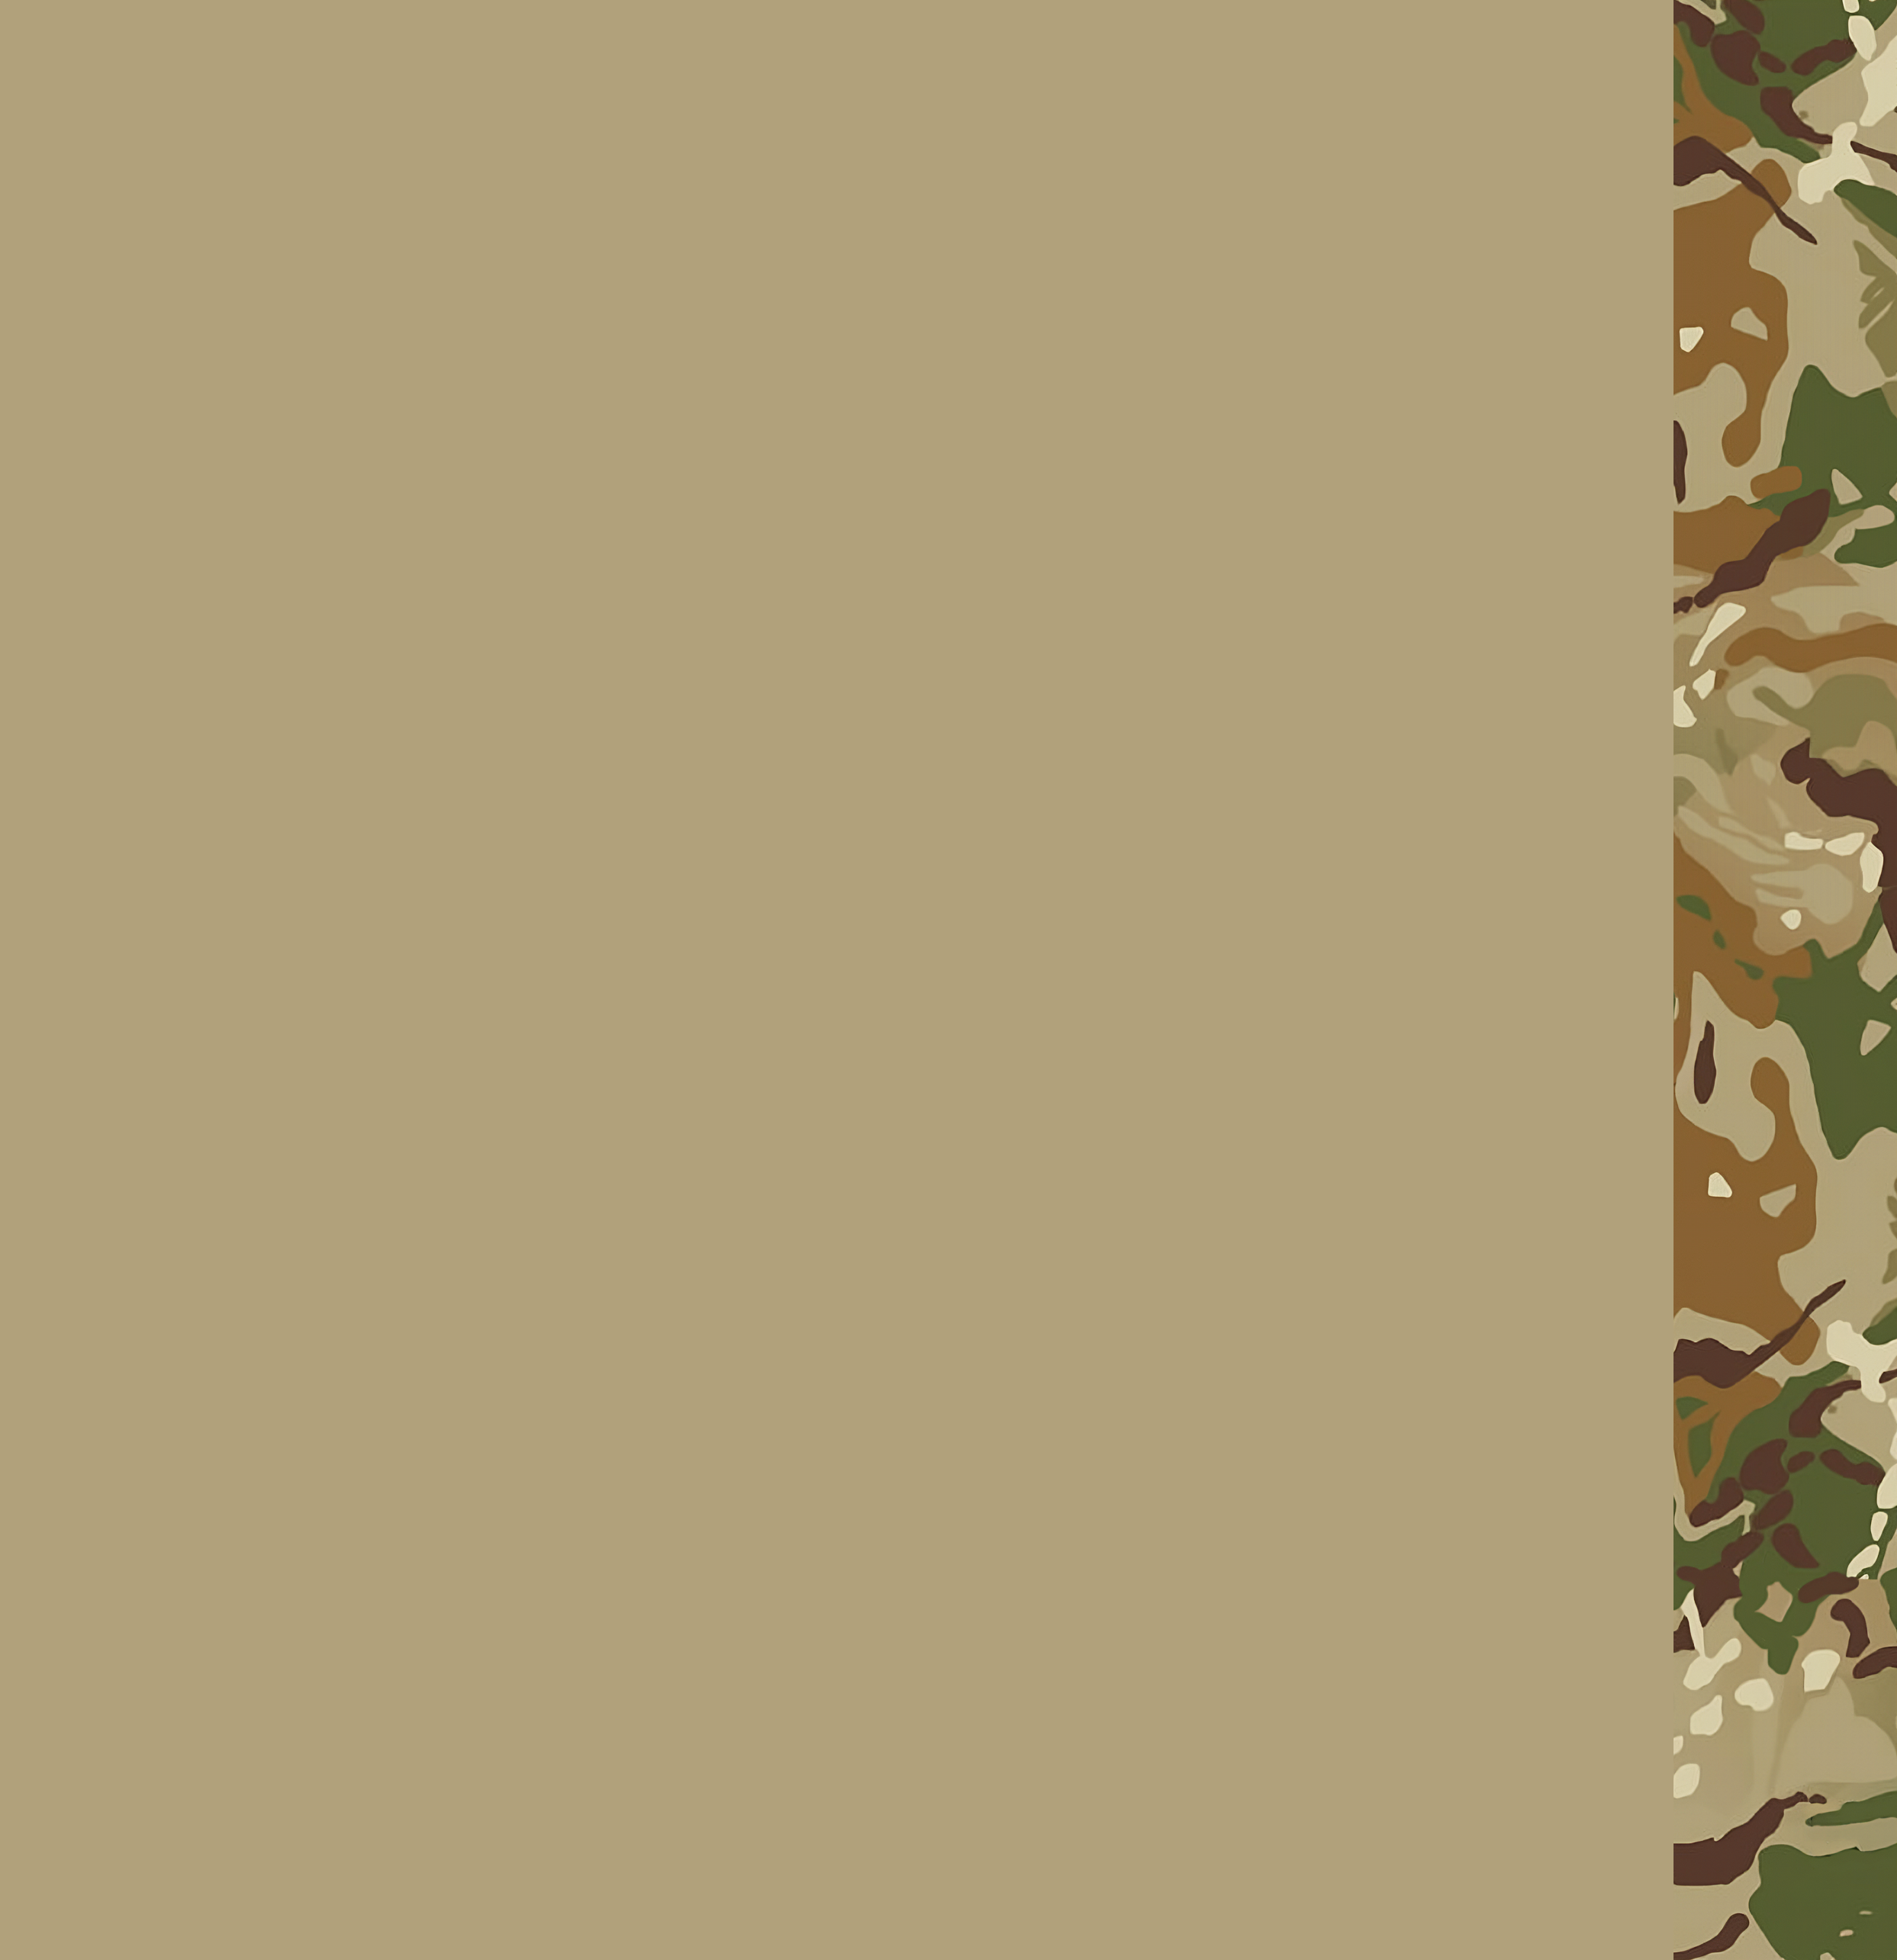MH Egységes Alapkiképzési és Lövész Alapozó Felkészítési Program

Alapkiképzési Kézikönyv

2023.05.19

MH Egységes Alapkiképzési és Lövész Alapozó Felkészítési Program 1

Alapkiképzési Kézikönyv 1

szolgálati Szabályzat 3

Logisztikai ismeretek 4

Lőszer beosztás 4

Jármű biztonság 4

Ace ISMERETEK 5

Elsősegély 5

Rádió használat 5

Alap ismeretek 6

SERE 6

Pisztoly és gépkarabély lövész ismeretek 6

szolgálati Szabályzat

a) esküjéhez híven, magas fokú fegyelmezettséggel tegyen eleget szolgálati kötelezettségének. A feladat megoldásába bevont más országok katonáival szorosan működjön együtt;

b) harcban küzdjön bátran és állhatatosan. Keresse az ellenség legyőzésének legcélszerűbb módját, ésszerűen használja ki és hatékonyan alkalmazza az összes rendelkezésre álló eszközt, cselekedjen határozottan. Az ellenséggel soha a legkisebb egyetértést se alakítson ki, tartsa vissza ettől katonatársait is. Lépjen fel a kishitűség minden megnyilvánulása ellen;

c) harcban vagy más veszélyes helyzetben parancs nélkül ne hagyja el a helyét, semmiképpen se hagyja cserben katonatársait, illetve élete kockáztatásával is mentse meg őket, ha életveszélybe kerülnek.

9. A katona harcban harcképességének birtokában nem adhatja meg magát az ellenségnek.

Ha önhibáján kívül mégis fogságba került, használjon ki minden lehetőséget, hogy kiszabaduljon, katonatársait is kiszabadítsa, és visszatérjen csapatához. Fogságban is őrizze meg becsületét, maradjon hű esküjéhez. Fogságba jutott elöljáróinak (feljebbvalóinak) ott is tisztelettel és engedelmességgel tartozik.

10. A katona köteles tiszteletben tartani a hadviselésről és a háború áldozatainak védelméről szóló nemzetközi szabályokat, a lakosság, az anyagi javak, a környezet és a természet védelmére vonatkozó rendelkezéseket, továbbá a nemzetközi egyezményekben megállapított megkülönböztető jelzést használó egészségügyi szervek és személyek, valamint az egyházi személyek sérthetetlenségét.

Logisztikai ismeretek

Lőszer beosztás

Lőszer beosztás azért fontos, mert limitált mennyiségű lőszert tud a raj vinni magával, és lőszer nélkül nem tudnak biztonsági környezetet létrehozni. A lőszer a legfontosabb hadtáp.

* Lőszer beosztási eszközök
  + Tűzparancsok
  + Pozicionálás
  + Előkészülés

Jármű biztonság

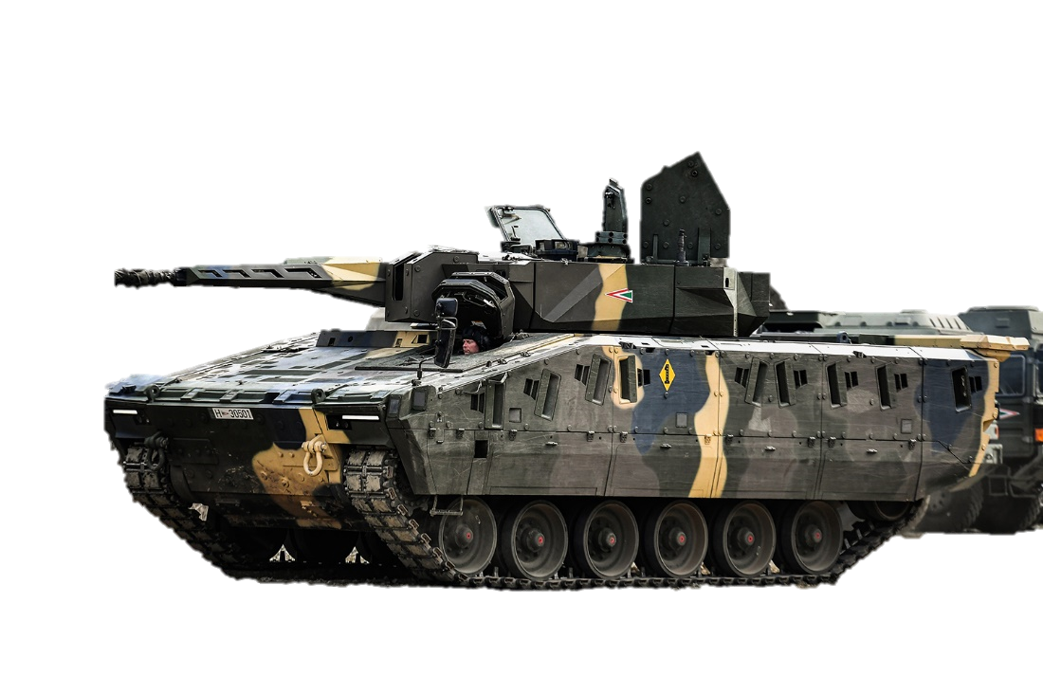Harcjárművet csak is biztonságos helyen parkoljuk. Harckocsikat pedig a megfelelő körülmények közt kell alkalmazni. Jármű veszteségek nem megengedhetők.

Ace ISMERETEK

Elsősegély

Az elsősegély nyújtáshoz az ACE medical menu-t (AMM) használjuk. a H betűvel tudunk interaktálni a sebesültel. Fontos három dolgot észben tartani, hogy biztosan felkelljen az illető.

Ne legyen nyílt seb rajta.

Levegőt kapjon

Vérnyomása stabil.

Rádió használat

A rádió a katona egyik legfontosabb híradási eszköze. Ezt konfigurálni a ctrl + p vel lehet. A rádión több frekvenciát belehet állítani, különböző csatornákra, ha az an/prc-152 rádiót használjuk. Rádión megadott formátumba szabad csak is beszélni, csapaton belül anyanyelven, csapaton kívül angolul. Ha valaki éppen beszél a rádión, az nem fogja tudni hallani azon a frekvencián lévő beszédet, ezért fontos, hogy vétel és vége szavakat használjuk. Egy üzenet a következő formátumba történik meg. A rádióknak van hatótávuk, dombokon jobb a jel. Völgyekbe rosszabb. Az ellenség pedig letudja hallgatni a frekvencia forrását. Vegyük figyelembe ezeket a tényezőket mielőtt beszélnénk.

Én

Kinek

Üzenet

Vétel/Vége

Alap ismeretek

SERE

Ha bármilyen módon a katona, vagy az egész raj eltéved, ezt minél előbb jelezni kell. Egy azonnali hosszú megállás mentén újra kell orientálódni, és biztonságos vonalak felé haladni. Ne felejtsük el, hogy minden megállásnál, rövid vagy hosszú, egy kortyot igyunk a kantinból, hogy tűzharcban normális állapotba tudjunk részt venni.

Pisztoly és gépkarabély lövész ismeretek

Minden katonának tudnia kell biztonságosan és megfelelően kezelni a fegyvert.

A fegyvert mindig úgy kezeljük, hogy mintha töltve lenne.

Soha ne célozz olyanra, amit nem akarsz elpusztítani.

Ne tartsd ravaszon az ujjad addig amig nem akarsz lőni.

Tud, hogy mire lősz, és mi van mögötte.

